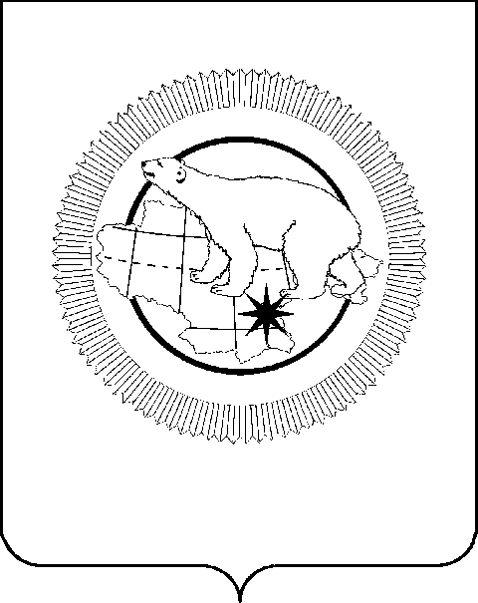

ПРАВИТЕЛЬСТВО ЧУКОТСКОГО АВТОНОМНОГО ОКРУГА

ПОСТАНОВЛЕНИЕ

от | 1 декабря 2025 года | № | 616 | г. Анадырь

О внесении изменения в Постановление Правительства Чукотского автономного округа от 23 июня 2025 года № 369

В соответствии со статьей 28.4 Закона Чукотского автономного округа от 24 мая 2002 года № 31-ОЗ «О бюджетном процессе в Чукотском автономном округе», Правительство Чукотского автономного округа

ПОСТАНОВЛЯЕТ:

1. Внести в Постановление Правительства Чукотского автономного округа от 23 июня 2025 года № 369 «Об утверждении изменений в распределение субсидий бюджетам муниципальных образований Чукотского автономного округа на проведение работ по увековечению памяти погибших при защите Отечества в ходе выполнения задач специальной военной операции на 2025 год» следующее изменение:
приложение изложить в редакции согласно приложению к настоящему постановлению.
2. Контроль за исполнением настоящего постановления возложить
на Комитет по охране объектов культурного наследия Чукотского автономного округа (Девяткин В.И.).

Губернатор
Чукотского автономного округа В.Г. Кузнецов

Приложение
к Постановлению Правительства
Чукотского автономного округа
от 1 декабря 2025 года № 616

«Приложение
к Постановлению Правительства
Чукотского автономного округа
от 23 июня 2025 года № 369

ИЗМЕНЕНИЯ
в распределение субсидий бюджетам муниципальных образований Чукотского автономного округа на проведение работ по увековечению памяти погибших при защите Отечества в ходе выполнения задач специальной военной операции на 2025 год

(тыс. рублей)
Наименование муниципального образования | Сумма субсидии - всего
1 | 2
Анадырский муниципальный округ | 2 601,8
Билибинский муниципальный район | 3 450,0
Городской округ Анадырь | 4 375,0
Провиденский муниципальный округ | 2 827,3
Чукотский муниципальный район | 1 498,5
Всего: | 14 752,6
».

